АЛГОРИТМ СОЗДАНИЯ ДИАГРАММ В MS EXCEL
Шаг 1:
Шаг 2:
Шаг 3:
Шаг 4:
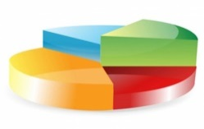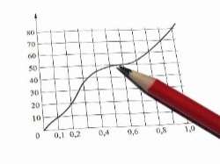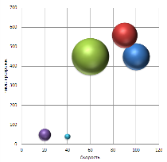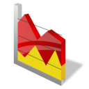
Круговая Гистограмма График Пузырьковая Областная

Шаг 5:
Шаг 6:
Шаг 7:
Шаг 8:

Секторы круговой диаграммы можно настроить таким образом, чтобы они не соприкасались друг с другом.
Гистограмму довольно часто называют столбчатой диаграммой.
Графики могут быть «гладкими» и с заломами.
Чем крупнее в пузырьковой диаграмме «пузырек», тем большее значение он изображает.
Название областной диаграммы происходит от слова «область». Область в диаграмме - это некоторое ограниченное пространство, изображающее то или иное значение.

